
BOLETIN DANZÓN CLUB
Por la Cultura del Danzón
ORGANO INFORMATIVO DE DANZÓN CLUB

NUMERO 036 | AÑO….004 | FEBRERO DE 2013

PIRATERÍA DE PAREJAS ENTRE GRUPOS DANZONEROS…FALACIA GENERALIZADA
Por Enrique Guerrero “Aspirante Eterno”

Saludos amigos danzoneros
Este tema espinoso y patético, es bastante generalizado entre los grupos danzoneros, ya que intervienen en su aparición, criterios muy subjetivos, en donde la percepción mental de quienes se retiran de un grupo para participar en otro, hacen aparecer en su inconsciente el fenómeno de DISONANCIA COGNITIVA que según la psicología es un mecanismo de defensa mental del ser humano para justificar un acto de deslealtad hacia una comunidad o el hecho de hacer una acción inmoral que hagan sentir una caída en su autoestima, según me explicó una psicóloga de la U. A. Q. La deserción de parejas bailadoras de un grupo para integrarse a otro, al que conocemos como “piratería”, en lo particular lo considero, que es una simple acción de cambio que la naturaleza humana nos pide, ya que constantemente estamos en busca de nuevos criterios, diferentes perspectivas de un mismo tema, en este caso el de bailar, sentir y escuchar Danzón, o también puede ser la de salir de la rutina o dejar la monotonía en que se siente sumergido en la cotidianeidad que siente existía en el grupo en donde participó, en fin que son un cúmulo de actitudes infinitas a los que recurre que le permitan justificar su acción a quien sufre el síndrome de Disonancia para no dañar su percepción de moralidad propia. Esto es tan natural y muy similar a la migración de personas de un país a otro, que abandonan sus raíces, su familia, su cultura y una enorme cantidad de condiciones que le han forjado su identidad, sin embargo las necesidades de un cambio le hacen minimizar todo ello para encontrar las condiciones que satisfice sus deseos.

Para cualquier director de grupo, el que una sola pareja le abandone para participar en otro, es una tragedia, caen en un acto de desagarrarse las vestiduras y de inmediato se hacen juicios acerca de la mínima ética de esas parejas, de lo inmoral de la acción, de la deslealtad de sus personas, y por supuesto lastima el que lo que creímos una relación de amistad muy cercana a la familiaridad que se había creado con el tiempo en donde se compartieron favores los desechen, sin embargo, nunca nos preguntamos acerca de las verdaderas causas que le hicieron tomar esa determinación, no hacemos una introspectiva de cuanto cooperamos para que lo hicieran, además no aceptamos que esto de participar bailando en un grupo no es un contrato inalienable, y que su estancia en él, solo es un simple acto de entretenimiento, de terapia para romper con la rutina de la vida y que la participación de las parejas es totalmente consensual, sin cimientos familiares, sin ninguna obligación ni jurídica ni moral.

Este fenómeno de migración es un acto normal de la naturaleza de los seres vivos, y solamente entre los humanos lo consideramos como un hecho de DESLEALTAD, ya que tenemos una fuerte necesidad de PERTENENCIA, y por la misma cuestión gregaria que es inherente a nuestra misma naturaleza, más si lo analizamos serenamente no tiene porqué perturbarnos éste hecho a quienes estamos al frente de un grupo de baile ya que muchos habremos hecho lo mismo antes de iniciar nuestra propia agrupación y que pensamos que cuando tuvimos los suficientes elementos y conocimientos para enseñar a otros a bailar, aunque sea imitando lo que se nos enseñó en el grupo en donde nos iniciamos, sentimos que podemos ser “maestros”, algunos buscando mayores conocimientos de la música que de manera tan especial tiene el Danzón que lo hace un generador de pasiones tormentosas.

El concepto de disonancia cognitiva, hace referencia a la tensión o desarmonía interna del sistema de ideas, creencias y emociones (cogniciones) que percibe una persona al mantener al mismo tiempo dos pensamientos que están en conflicto, o por un comportamiento que entra en conflicto con sus creencias. Es decir, el término se refiere a la percepción de incompatibilidad de dos cogniciones simultáneas, todo lo cual puede impactar sobre sus acciones.El concepto fue formulado por primera vez en 1957 por el psicólogo estadounidense Leon Festinger en su obra A theory of cognitive dissonance. La teoría de Festinger plantea que al producirse esa incongruencia o disonancia de manera muy apreciable, la persona se ve automáticamente motivada para esforzarse en generar ideas y creencias nuevas para reducir la tensión hasta conseguir que el conjunto de sus ideas y actitudes encajen entre sí, constituyendo una cierta coherencia interna. La manera en que se produce la reducción de la disonancia puede tomar distintos caminos o formas. Una muy notable es un cambio de actitud o de ideas ante la realidad. Así que ni sentirnos agredidos ni menospreciados por quienes algún día nos reconocían como sus instructores o maestros, y de pronto cambiaron su percepción.

PAREJAS “CON TRAYECTORIA” EN EL DANZÓN.
Por Luis Pérez “Simpson”

La idea para comentar sobre este tema fue sugerida por nuestro amigo, el Prof. Enrique Sánchez, quien en una correspondencia recibida el 02 de octubre de 2012 al buzón de DANZÓN CLUB me dice lo siguiente:

Hola Luis un gusto saludarte, ojalá pudieras publicar acerca de las parejas que en todas las muestras se presentan como "parejas con trayectoria" que es lo hace considerarlas de esa manera, apenas tengo nueve años en el mundo Danzonero
y me gustaría saber más de todas esa personas sobre todo para responder a los alumnos que preguntan acerca de ellas, su trayectoria es como bailadores, como promotores, como investigadores, como compositores etc. no se tal vez conocer una reseña de una o dos parejas por boletín sería interesante no crees?. Bueno de los que no conocemos porque que nos puedes decir por ej. de Miguel, de Lulú, de Lolita, de Jacobo ,de Fredy, etc. que conocemos lo que hacen actualmente.
En otra cosa oye ya cerramos la temporada 2012 de viernes de Danzón en la plaza del congreso reanudamos la próxima primavera. un abrazo.

Estimado Enrique, muchas gracias por sugerir este tema del cual con mucho gusto trataré de exponer mi personal opinión.
Primeramente por razones de ética así como evitar el riesgo de caer la omisión de algunas “parejas con trayectoria” y que con justa razón reclamarían su “posición” en esta clasificación, no mencionaré nombres, pero si haré lo propio en cuanto a las características que las han llevado a su popularidad.

Aclaro, que en tu solicitud no mencionaste a parejas con nombre y apellido, solamente nombres de pila y aislados, claro, es obvio que con solo mencionar su apelativo los ubico.

Abordando el tema, considero que el título “parejas con trayectoria” a mi entender, está mal empleado, ya que todas las parejas dancísticas tienen trayectoria, unas más, otras menos, esto, tomando en cuenta que la palabra “trayectoria” aplicada a personas según algunas definiciones de diccionario, nos dice lo siguiente: “Es el curso, desarrollo o evolución que sigue una persona o una cosa a lo largo del tiempo”. Sería más conveniente agregarle al mencionado título un adjetivo para darle un sentido más preciso al concepto y para diferenciarlo con las demás parejas, digamos como ejemplo “parejas con gran trayectoria”, aun así no me llega del todo a convencer porque la palabra trayectoria está originalmente y más relacionada con el arte de la balística y de la física.

Ahora, partiendo de la de la acepción de diccionario aplicado a personas, el factor tiempo es fundamental en estas parejas, pero lo más importante es la manera que lo han sabido aprovechar en el entorno danzonero y bailes de salón, al grado que llegaron a convertirse en “parejas referentes” de este género dancístico, que de una manera más sencilla las denominaría “parejas famosas”
Te confieso que no es fácil catalogar a lo que se suele anunciar en algunos eventos danzoneros simplemente con el vago título de “parejas con trayectoria”, como bien lo has dicho en que se basan para tal apreciación.

Reflexionando sobre esto, puedo decir que existen ciertas características comunes de estas parejas que las han catapultado a la fama y al amplio reconocimiento al menos a nivel nacional, las cuales las describo a continuación:

1.-Participación en los principales concursos de baile de danzón en México y en Cuba obteniendo en varias ocasiones el primer lugar. Salvo la mejor opinión der los lectores, a mi juicio esta es la principal característica común para adquirir fama, misma que les abre las puertas en todos los eventos danzoneros para seguir engrosando su “trayectoria” de promoción.
2.- Participación en exhibiciones como pareja y en grupo en los eventos nacionales e internacionales de danzón.
3.- Su actividad constante y por muchos años en la enseñanza dancística de este género musical bailable y algo muy importante es que cuentan con metodología pedagógica particular.
4.- Han sido creadores de un estilo dancístico propio que las distingue entre otras parejas.
5.- Su labor como formadores de grandes bailadores y de grupos coreográficos.
6.- Sus coreografías son las más esperadas en los eventos teatrales y sirven de punto de referencia, innovación e imitación. Por lo regular sus coreografías la programan hasta el último para “garantizar” la permanencia del publico en el teatro hasta el final del evento.
7.- Formadores de una nueva generación de maestros.
8.-Han participado como jueces en concursos de baile de danzón.
9.- También es importante su participación como conferenciantes de este género musical en diversas plazas de toda la república y en ocasiones allende nuestras fronteras.
10.- Otro aspecto a mencionar es que a raíz de su fama y habilidad dancística, algunas Danzoneras las llevan a sus giras y las llegan a nombrar y adoptar como su pareja oficial y exclusiva.
11.-Otro rasgo que lamentablemente no es característica común de estas parejas es el hecho de que a consecuencia de su merecida fama, las Danzoneras les hayan compuesto un danzón, aunque hoy en día me ha tocado presenciar la ejecución y “estreno“ de danzones compuestos para parejas desconocidas que como coloquialmente se dice “solo las conocen en su casa”. Esto no me lo explicaba hasta que, gracias a comentarios coincidentes de gente confiable e inmersa en el ámbito danzonero me han hecho saber que esas “parejas desconocidas” pagaron a determinada Danzonera para que les compusiera su danzón creyendo ilusamente que con esto pasarán a la inmortalidad. La fama en este tema no se compra.
12.- Otras parejas han llegado a ser famosas por otra vía, sin ser virtuosos, sin haber ganado ningún concurso nacional de danzón, han logrado su prestigio y reconocimiento a nivel nacional por su empeño dedicación y profesionalismo en la organización de Eventos Danzoneros Nacionales.

Todas las características antes mencionadas han hecho que estas parejas famosas sean conocidas en el medio danzonero desde Tijuana hasta Cancún y de costa a costa. Hay sin embargo otro grupo de parejas que solo su fama es regional sin restarles meritos a su dedicación pero les hace falta todavía muchos años de promoción y dedicación para lograr dicha distinción.

Finalmente quisiera mencionar a otro grupo de “parejas famosas” en este medio que surgieron antes de el boom danzonero y de las coreografías rutinarias con tema de danzón, justamente en los años donde no existía el internet. Estas parejas se ganaron a pulso su fama principalmente con su participación en concursos, en exhibiciones en el país y fuera de este, exhibiciones dancísticas en programas de televisión, cine, así como jugando el rol de jueces en concursos y evidentemente en la enseñanza dancística de este género. Algunas de estas parejas aun persisten y son leyendas vivientes del danzón a tal grado que en los libros clásicos del danzón en México son nombradas y elogiadas con lo que pasan definitivamente a la inmortalidad.

Recibe un fraternal abrazo danzonero.
Luis Pérez “Simpson”

DANZONERO PASIVO
Por Julián Velasco Ubilla “Danzonero Mayor”

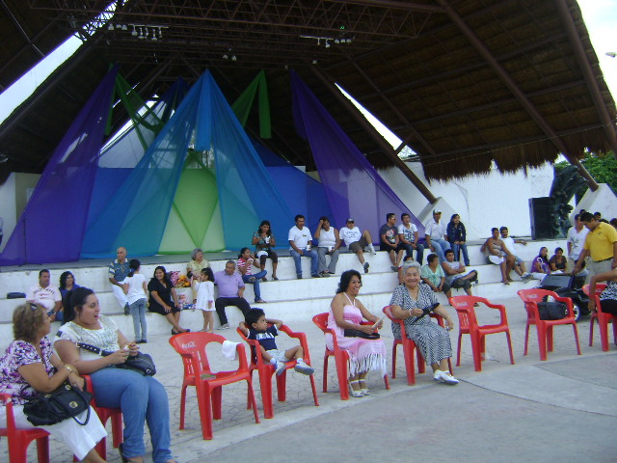
Cuando escuche por vez primera esta expresión, no me imagine cual seria la figura de un danzonero pasivo, Después de compartir esta actividad desde al año de 1993 a la fecha, encontré cuales eran estos danzoneros y donde se encuentran, en el caso particular de Cancún, son aquellos que llegan con su familia en pareja o solos a deleitarse con el sonido de la música que nos une mientras otros bailan en el centro de la pista, el danzonero pasivo solo se dedica a observar y hacer comentarios con su acompañante de lo que ve, en algunas ocasiones cuando ya es muy familiar el rostro de la persona que acude domingo a domingo al parque de las palapas y en algunos casos desde que llega ocupa uno de los primeros lugares en la orilla de la rueda que utilizamos como pista de baile. Tratando de saber la razón por la que no se anima a bailar y solo disfruta observar a todas las parejas que bailan detecto que algunos les da pena o sienten que no podrán hacer lo que hacemos las parejas que bailamos, preguntan porque se paran todos al mismo tiempo?, como saben por que deben pararse? Donde se reúnen para practicar el baile? En fin muchas dudas que bullen en su mente, ahí es donde veo el valor de este medio de información donde personas que escudriñan todo investigan tratan de llevar la información mas apegada a la realidad según su muy personal punto de vista, y deciden escribir todo lo que saben relacionado con el danzón.

Sin embargo la comunión entre las personas que estamos reunidos con el motivo de la tradición dominguera de disfrutar unas horas del esparcimiento, después de una larga semana de preocupaciones y carencias, para mantener la unidad de la familia su salud y desarrollo. Estos espacios nos permiten soñar a la manera en que cada uno disfruta de esta cultura popular urbana en el género del danzón. Sin embargo hay otro tipo de danzonero Pasivo, dentro del grupo que si baila pero solo hace eso bailar y disfrutar llevando una calidad de vida sana con la práctica de este baile. El otro el danzonero activo e hiperactivo, es otra clase de danzonero, organiza proyectos los aterriza y los da a disfrutar a los demás que integramos este universo danzonero, otros del grupo de los activos, da clases, enseña a los demás, crea e inventa estilos pasos, vestimenta en fin es un universo que como sea nos permite llevar una calidad de vida que hace reflexionar a aquellas personas, estresadas, que encuentran en las adicciones y vicios, un escape tratando de encontrar una felicidad artificial, en cambio la de los danzoneros con todo y los prejuicios que nos hacen expresar comentarios que revelan, todo lo que la condición humana, ha llevado consigo desde su creación.

Afortunadamente el viejo sabio que es el tiempo va poniendo a cada uno en su lugar, y la verdad que cuando uno se refugia en actividades lúdicas como esta que es el danzón. Le encuentro una razón importante para ser felices por unas horas en la tradicional tardes de danzón o noches según el lugar y los grupos que lo mantienen o 3 o 5 días de actividad danzonera en los eventos con carácter de nacionales unen a la familia danzonero activa y pasiva en un encuentro que se nos hace como un suspiro, después de iniciar el esfuerzo desde juntar el $ y considerar el tiempo que le va a invertir cada persona desde su lugar origen hasta el destino donde se celebra el evento, vuelve a ver uno a las personas que aprecia uno y disfruta esas compañías aunque casi no da tiempo de platicar solo es bailar y bailar y bailar… hasta que el cuerpo aguante.
A veces sueño que el danzonero activo comparte sus experiencias con el danzonero pasivo y permite que este universo danzonero sea mas grande y de buena vibra para quienes tenemos este privilegio de bailar danzón. Y nos olvidamos para siempre de las descalificaciones y criticas que no conducen a ninguna parte. Y solo invertimos el tiempo en estar bien consigo mismo y como consecuencia con los demás.

LA IMPORTANCIA DE LA SERENATA DOMINICAL DE LA BANDA MUNICIPAL DEL ESTADO DE QUERÉTARO. (*) Parte VI.
Por Enrique Guerrero “Aspirante Eterno”

HISTORIA DE LA BANDA DE MÚSICA DEL ESTADO DE QUERÉTARO

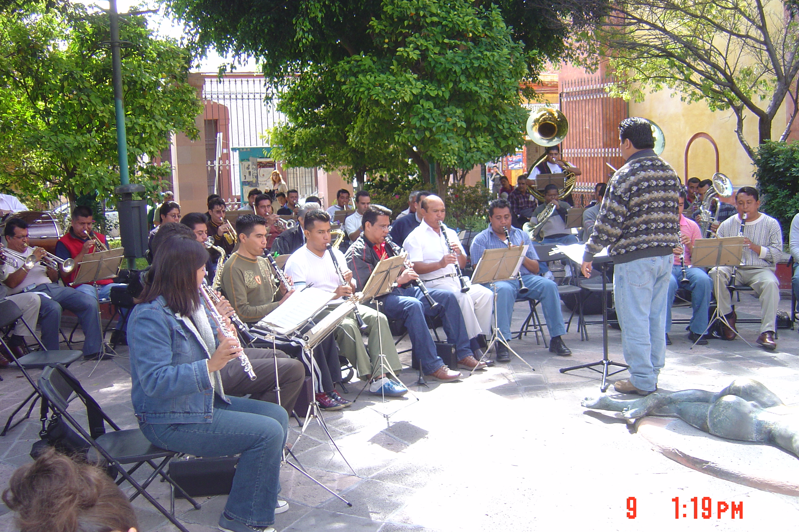
Para comprender el origen de ésta organización gubernamental hubo que remover su historia en la fuente más fidedigna de que dispongo en nuestra ciudad y es el Archivo Histórico del Gobierno del Estado de Querétaro así como su Hemeroteca, en donde a través de la lectura de varias revistas y periódicos o publicaciones en donde se dieran referencias de sus actuaciones, de sus cambios, de sus orígenes. He buscado la posibilidad de entrevistar a elementos jubilados y sobrevivientes, que son los más antiguos, aunque algunos de ellos han fallecido. Los músicos que conformaban la banda en mi memoria de mis primeros años de vida casi todos ellos eran de extracción rural, originarios de las entonces poblaciones aledañas a la ciudad como son La Cañada (Municipio del Marqués), el poblado de San Pablo, de Santa María Magdalena, de Felipe Carrillo Puerto, y en menor proporción de San Antonio de la Punta, que se han convertido en lugares conurbanos con la ciudad de Querétaro en la actualidad, también hubo y existen actualmente integrantes de algunos poblados del estado de Guanajuato que están en los límites de nuestro estado.
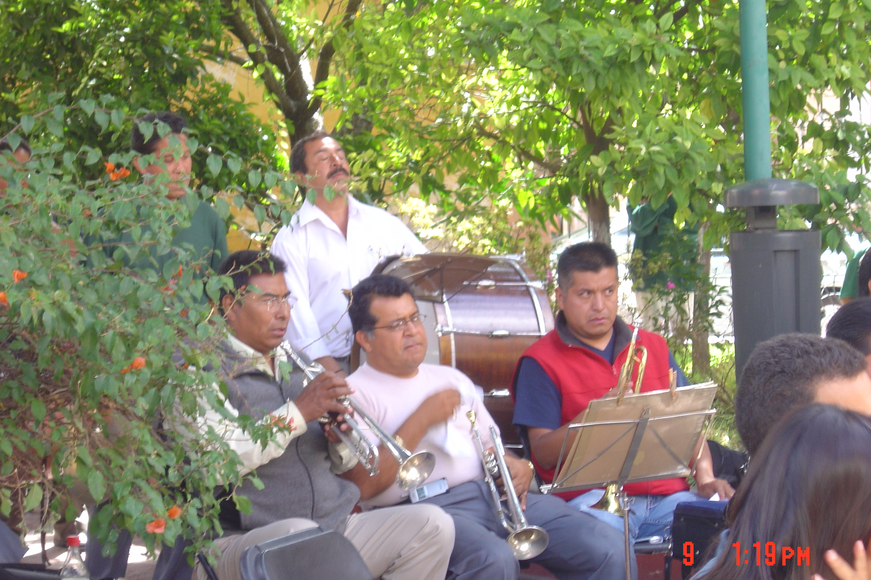
Recuerdo en mi niñez a los músicos de esa época que en sus rasgos y en su color de piel, de color café intenso, como si fueran hechos de piedra, bronceada por éste ardiente sol queretano que calcina a los campesinos. En ellos se denotaban su origen de raza muy pura, debido a que en todas éstas poblaciones que mencioné, fueron habitadas por personas traídas otros lugares pertenecientes a las etnias indígenas como son la Otomí o Ñhañhü, algunos Pames y no faltaron los Jonaces, como hace mención de los originarios habitantes de los alrededores en su libro de “Historia de Querétaro”, la doctora en antropología Josefina Crespo, y que sus descendientes perduraron hasta mediados del siglo XX , en que debido a la revolución industrial que envolvió a nuestra ciudad de Santiago de Querétaro en la época del gobernador Manuel González Cosió se ha diluido completamente toda esta pureza. Sobreviven algunos de ellos en éstas poblaciones, como el trombonista de la banda por años, llamado Guadalupe Torres más conocido en Santa María Magdalena por “Lupe Lápiz”

El primer lugar de mi investigación acerca del origen de la Banda de Música fue en sus propias oficinas en donde me proporcionaron un escueto escrito en donde solamente describen de manera muy sucinta acerca de la existencia de varias bandas en la ciudad durante el siglo XIX, que se encargaban de la misma labor que hace actualmente la banda, menciona también en éste breve folleto, el nombre de dos organizaciones musicales que en el siglo XX eran bastante reconocidas, como la Banda Infantil del Hospicio Josefa Vergara dirigidas por los hermanos Aguilar Fuentes, y la Banda del Regimiento de Policía. En el año de 1942, el Lic. Noradino Rubio gobernador del estado le dio el carácter de Banda de Gobierno del Estado, como en la actualidad le conocemos. Su primer director, el militar Aurelio Rivas que fungió hasta el año de 1960, relevado por el Sr. Feliciano Peña por el periodo 1960 a 1962, seguido del Sr. Ponciano Galyoso por el periodo de 1962 a 1964, deja el puesto en el año de1999 al Sr. Mauro Dionisio Limón, quien entrega la dirección a los hermanos Olvera Montaño, Luis y Aurelio, como director y subdirector respectivamente, al retiro de el maestro Luis Olvera, recae la responsabilidad en el Maestro Aurelio Olvera, quien tiene actualmente como sub director al trombonísta Sr. Cesar Serrano Amador.

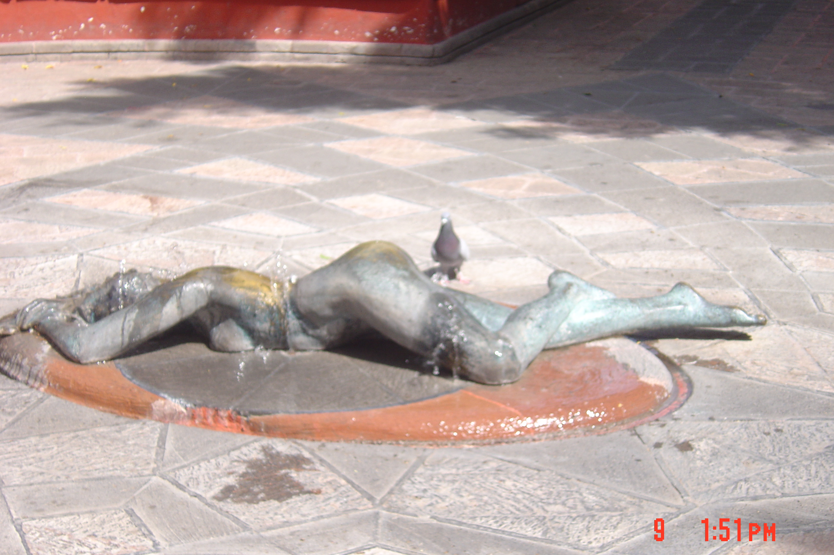
Primordialmente su objetivo es realzar los actos oficiales de la administración de Gobierno que se consideran importantes, así como hacen acto de presencia en las celebraciones del calendario patrio, convenciones ferias y congresos, y la que desde mi perspectiva, es la del amenizar las serenatas dominicales que se brindan en el Jardín Zenea.
Esto es un resumen del resumen con que se describe a si misma y su historia, la banda de Música del Gobierno del Estado de Querétaro careciendo de más datos que le den la presencia e importancia tan merecida como una organización que no se puede concebir su ausencia los fines de semana brindándonos su música. Cuando llega a no haber música se nos atiende con alguna otra propuesta tal como un equipo de sonido o la actuación de quien regularmente los suple que son antiguos miembros de la banda llamados Queretanos musical bajo la dirección del baterista Sr. Marcos Ortiz.

Foto.-Escultura en bronce y fuente que se encuentra en el centro del Jardín del Arte, que es el sitio en donde los músicos ensayan y estudian las obras a presentar en sus diferentes actividades.

DANZÓN CLUB INFORMA:

El día martes 05 de febrero a las 17:00 hrs, en la Iglesia de Nuestra Señora de los Ángeles tuvo lugar la tercera misa mensual por el eterno descanso del alma de nuestro querido amigo, el maestro, Felipe Urbán.
Dentro de la concurrida asistencia a esta misa citaré a la señora Armida Nieto, administradora del Salón los Ángeles, al maestro Simón Jara G. y su distinguida esposa la señora Gloria Rivera M., la señora Amelia Ruiz G. Vda. de Urbán y familiares del maestro Felipe Urbán, David Ornelas G. mejor conocido en nuestro medio como David David de la agrupación de amigos y amigas “Hoy Mañana y Siempre”, Luis Aguilar, reportero gráfico del Social Sport Dancing y el que suscribe Luis Pérez “Simpson” de Danzón Club.
Siendo día martes y una vez terminada esta solemne misa, los concurrentes nos dirigimos al Salón Los Ángeles a disfrutar del legado musical de nuestro gran amigo Felipe Urbán, quien sigue viviendo espiritualmente en su inmortal Danzonera.

No se olviden de visitar el extraordinario portal cibernético DANZOTECA 4 de nuestro gran amigo Javier Rivera “Danzonero X” en la siguiente liga: http://danzonerox.wix.com/danzoteca4

Les recomendamos ver el programa de Danzón en vivo “HEY, FAMILIA”, que se transmite todos los sabados desde la ciudad de Querétaro de 18:00 a 20:00 hrs por la Televisiòn local canal 6 de CABLECOM o por el 100.3 F.M. también local y por internet www.radioytelevisionqueretaro.mx

Dentro de los programas de danzón via internet, hacemos mención del programa “Un Mundo de gloria” dirigido y conducido por nuestro amigo Saul Torres desde la hermosa ciudad de Monterrey, N.L todos los miercoles a parir de las 19 hrs en la siguiente liga http://www.ustream.tv/channel/radiodanzonnuevoleon

Otro programa via internet que no debemos perdernos es “Danzon y algo mas” de nuestro amigo Narciso Sanchez que se transmite todos los lunes miercoles y viernes a las 21:00 hras desde la ciudad de Viillahermosa, Tab. y que lo peden encontrar en la siguiente liga http://danzonyalgomas.listen2myradio.com

DANZON CLUB está sumamente interesado sobre la opinión que tengas del contenido de este Boletín, por lo que te agradeceriamos mucho nos hicieras llegar tus comentarios a nuestro correo electrónico: danzon_club@yahoo.com.mx, así mismo, si tienes la inquietud de escribir sobre la CULTURA DEL DANZÓN, esperamos con gusto tus colaboraciones.

BOLETIN DANZON CLUB. Publicación eventual sobre la Cultura del Danzón y Baile de Salón. Colaboradores: Paco Rico, Luis Pérez, Grisel Delmotte, Enrique Guerrero R., Javier Rivera, Alejandro Cornejo M., Julián Velazco Ubilla. y Fernando Tapia. E. Mail: danzon_club@yahoo.com.mx

